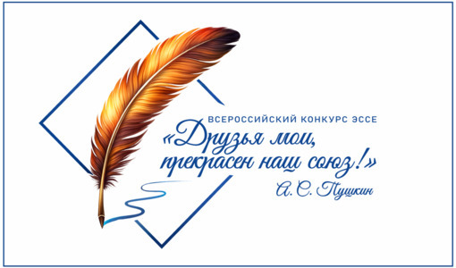

Всероссийский конкурс- эссе, посвященный Году единства народов России
В феврале стартовал Всероссийский конкурс эссе «Друзья мои, прекрасен наш союз!», посвящённый Году единства народов России, объявленного Указом Президента Российской Федерации и приуроченный к ежегодным традиционным событиям — Дням пушкинской поэзии и русской культуры (посёлок городского типа Пушкинские Горы, Псковская область).
К участию в конкурсе приглашаются педагоги общеобразовательных и дошкольных организаций, организаций дополнительного образования детей, готовые поделиться своим взглядом на роль искусства в формировании гражданской идентичности и патриотического воспитания подрастающего поколения.
Пятьдесят участников, набравших наибольшее количество баллов в общем рейтинге, признаются лауреатами конкурса и награждаются дипломами. Пять участников, набравших наибольшее количество баллов в общем рейтинге среди лауреатов, признаются победителями и награждаются поездкой на форум, который проводится при поддержке губернатора Псковской области года в рамках мероприятий «Дней пушкинской поэзии и русской культуры» 4—7 июня 2026 года.
Конкурс проводится по инициативе Общероссийского Профсоюза образования при поддержке Ассоциации учителей литературы и русского языка и Ассоциации школьных библиотекарей русского мира.
Ознакомиться с Положением о конкурсе можно здесь.
Источник: Общероссийский Профсоюз образования

